RESOLUCIÓN CMDS N°XXX/2026.
MAT.: ADJUDICA LICITACIÓN PUBLICA PARA LA LICITACION “SEGUROS GENERALES PARA AREA SALUD DE CORPORACION MUNICIPAL DE DESARROLLO SOCIAL DE ANTOFAGASTA” ID: 1245440-7-LP26”.
ANTOFAGASTA, XX DE XXXXXX DE 2026.

- Con esta fecha el Secretario General Ejecutivo de la Corporación Municipal de Desarrollo Social de Antofagasta, ha resuelto lo siguiente:

VISTOS
- Las atribuciones que se me confieren como Secretario General Ejecutivo, constan en virtud de la sesión extraordinaria del Directorio de la Corporación Municipal de Desarrollo Social de Antofagasta de fecha 02 de junio de 2025, cuya acta fue reducida a escritura pública con fecha 05 de junio de 2025, modificada por las actas de directorio ordinarias de fecha 07 de agosto de 2025 reducida a escritura pública con fecha 27 de agosto de 2025 y de fecha 17 de diciembre de 2025 reducida a escritura pública con fecha 08 de enero de 2026, todas ante el Notario Público Titular de la Cuarta Notaría de Antofagasta Juan Santiago Treuer Moya.las normas del Título XXXIII del Libro I del Código Civil, los estatutos que rigen la Corporación Municipal de Desarrollo Social de Antofagasta y demás disposiciones legales y reglamentarias que regulan la constitución y funcionamiento de este tipo de Corporaciones, reducidos a escritura pública con fecha dieciocho de noviembre de mil novecientos ochenta y tres ante Notario Público de esta ciudad, doña Elvira Brady Roche y demás disposiciones legales y reglamentarias que regulan la constitución y funcionamiento de este tipo de Corporaciones.
- Las normas contenidas en la Ley N° 19.886 de fecha 30 de julio de 2003, sobre contratos Administrativos de Suministro y Prestación de Servicios y el Decreto N°661 de 2024 del Ministerio de Hacienda, que Aprueba el Reglamento de la Referida ley.
- Las normas contenidas en la Ley N° 21.634 de fecha 28 de noviembre 2023, que moderniza la ley N°19.886 y otras leyes, para mejorar la calidad del gasto público, aumentar estándares de calidad del gasto público, aumentar estándares de probidad y transparencia e introducir principios de economía circular en las compras del estado.
- Ley N°19.880 de fecha 22 de mayo de 2003, que establece Bases de Procedimientos Administrativos que rigen los actos de los órganos de la Administración del Estado.
- El Dictamen N° E160316/2021 de la Contraloría general de la República, que señala que las Corporaciones Municipales se encuentran sujetas a las Leyes N°19.880, 19.886, 20.285, 20.730 y 20.880.
- El oficio N°2390 del 07 de diciembre de 2021 que formaliza procedimiento para creación como Organismos compradores a las Corporaciones Municipales en el sistema de Compras públicas, www.mercadopublico.cl.
- Resolución CMDS N°120 del 20 de febrero de 2026, dispone llamado a licitación pública y aprueba bases administrativas, técnicas y anexos.
- Resolución CMDS N°180 del 12 de marzo de 2026, que modifica Resolucion N°120, que modifica bases técnicas y plazo de cierre de las bases de licitación.
- Certificado de Disponibilidad Presupuestaria N°14299 del 07 de enero 2026, que autoriza los recursos para la contratación.

CONSIDERANDO
- Que, de acuerdo con la necesidad de realizar la adquisición del “SEGUROS GENERALES PARA AREA SALUD DE CORPORACION MUNICIPAL DE DESARROLLO SOCIAL DE ANTOFAGASTA” ID: 1245440-7-LP26”. El servicio consiste, a nivel general, en: Contratación de seguros generales para área Salud de CMDS Antofagasta.
- Que, según lo establece el artículo 9 del Decreto 661, se ha verificado en la tienda electrónica de los Convenios Marcos del Sistema www.mercadopublico.cl, licitados por la Dirección de Compras y Contratación Pública, pero que no estarían disponibles equipos de televigilancia para la contratación que tiene por objetivo este proceso, por lo cual, procedería por regla general, el llamado a través de Licitación Pública.
- Que, en virtud de lo establecido en el Dictamen Nº E370752 sobre Medidas para disminuir los posibles riesgos de corrupción en materia de compras públicas, de fecha 20 de julio de 2023, se establece la obligatoriedad de incorporar un criterio de evaluación sobre programas de integridad y compliance por parte de los oferentes, por lo que se agrega este factor dentro de las presentes bases para que se ajusten a la normativa vigente.
- Que, mediante la Resolución CMDS N°120 del 20 de febrero de 2026, donde se autoriza la publicación y dispone LLAMADO A LICITACION PUBLICA Y AUTORIZA LAS BASES ADMINISTRATIVAS, TECNICAS Y ANEXOS del “SEGUROS GENERALES PARA AREA SALUD DE CORPORACION MUNICIPAL DE DESARROLLO SOCIAL DE ANTOFAGASTA” siendo publicada en el Sistema de Información, www.mercadopublico.cl, con el ID de Licitación N° 1245440-7-LP26.
- Que, mediante la Resolución CMDS N°180 del 12 de marzo de 2026, que modifica la Resolución N°120 que modifica las bases técnicas y los plazos de licitación para la contratación de “SEGUROS GENERALES PARA AREA SALUD DE CORPORACION MUNICIPAL DE DESARROLLO SOCIAL DE ANTOFAGASTA” siendo publicada en el Sistema de Información, www.mercadopublico.cl, con el ID de Licitación N° 1245440-7-LP26.
- Que, con fecha 20 de febrero 2026 fue publicada en el Portal de Mercado Público, el llamado de licitación pública “SEGUROS GENERALES PARA AREA SALUD DE CORPORACION MUNICIPAL DE DESARROLLO SOCIAL DE ANTOFAGASTA”, mediante 1245440-7-LP26.
- Que, se estableció en las bases administrativas un período de preguntas desde las 16:00 horas del 20 de febrero de 2026 hasta las 16:00 horas del 26 febrero de 2026., se registraron ingreso de 05 (cinco) preguntas por las empresas interesadas a través del “Foro” del Sistema de Información, www.mercadopublico.cl, según lo estipulado en el artículo 108 del Reglamento de la Ley 19.886.
- Que, la fecha de cierre por sistema correspondía al día 23 de marzo de 2026 a las 15:30 horas, se establece como plazo para la presentación de ofertas a través del Sistema de Información, www.mercadopublico.cl, por parte de las empresas interesadas.
- Que, con fecha 25 de marzo de 2026, a las 12:00 horas, se programa en calendario como fecha de Apertura electrónica, reuniéndose la Comisión de evaluación de la CMDS y procediendo a la apertura de las ofertas para el llamado Licitación Pública del “SEGUROS GENERALES PARA AREA SALUD DE CORPORACION MUNICIPAL DE DESARROLLO SOCIAL DE ANTOFAGASTA”, la cual fue publicada en el sistema de información Mercado Público bajo el ID 1245440-7-LP26, presentándose 01 oferente, correspondientes a:

N° | EMPRESAS | RUT | TIPO EMPRESA
5 | RENTA NACIONAL | 94.510.000-1 | PERSONA JURIDICA

- COMISIÓN EVALUADORA

Según lo establecido en las bases de licitación, la apertura y evaluación de las ofertas fue realizada por una comisión Evaluadora constituida para tal efecto, la que estuvo compuesta por:

- Suan Dahmen Hayashida, directora de Administración y Finanzas
- Leonard Hormazabal Lopez, jefe departamento Servicios Generales
- Mariana Jimenez, directora de Salud (s)

A continuación, se detallan las etapas del procedimiento de evaluación de ofertas y el respectivo análisis realizado por la Comisión Evaluadora.

- ANÁLISIS DE LA ADMISIBILIDAD DE LAS OFERTAS

- Revisión de Antecedentes para ofertar: se verifica la presentación de antecedentes requeridos en conformidad con la cláusula 5.1 de las bases de licitación.

ID: |  | 1245440-7-LP26 |  |  | MONTO LIC: |  | 3000 uf
NOMBRE LP: |  | SEGUROS GENERALES PARA AREA SALUD CMDS AFTA
 |  | Anexo 1 | Anexo 2 | Anexo 3 | Anexo 4 | Anexo 5 | Anexo 6 | Anexo 7 | Anexo 8 | Anexo 9 | OBSERVACIONES
Nº | Oferente | ident. oferente | dec. UTP | DECLARACION JUR.(F30) | PROGRAMA DE INTEGRIDAD | INFORMACIÓN INTERMEDIARIOS | OFERTA TÉCNICA | LISTADO DE BIENES A ASEGURAR | OFERTA ECONOMICA | PROPUESTA DEDUCIBLES | OBSERVACIONES
1 | RENTA NACIONAL | CUMPLE | N/A | CUMPLE | CUMPLE | CUMPLE | CUMPLE | CUMPLE | CUMPLE | CUMPLE | CUMPLE CON TODO, UNICO OFERENTE, ADMISIBLE

Según lo indicado en la revisión de los antecedentes, la oferta se encuentra admisible, según evaluación realizada.
- Evaluación de Antecedentes: Se procedió a la evaluación de los antecedentes del oferente, lo cual se detalla a continuación.
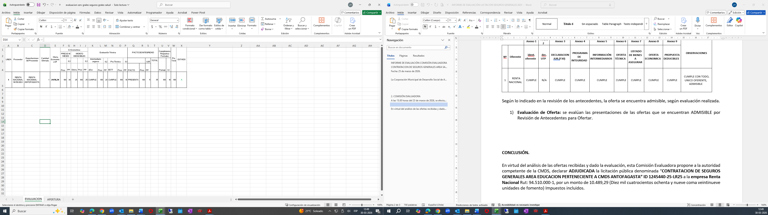

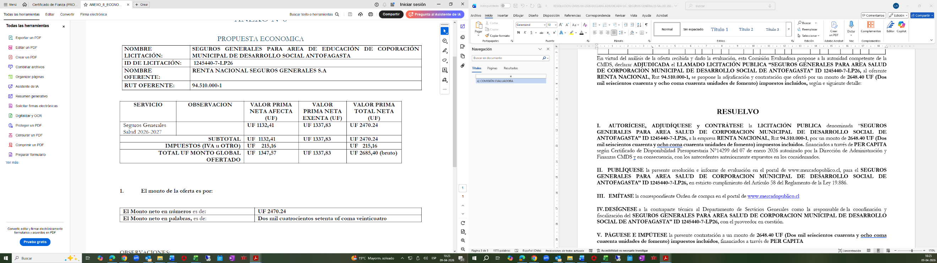
En virtud del análisis de la oferta recibida y dado la evaluación, esta Comisión Evaluadora propone a la autoridad competente de la CMDS, declarar ADJUDICADA el LLAMADO LICITACIÓN PUBLICA “SEGUROS GENERALES PARA AREA SALUD DE CORPORACION MUNICIPAL DE DESARROLLO SOCIAL DE ANTOFAGASTA” ID 1245440-7-LP26, al oferente RENTA NACIONAL, Rut 94.510.000-1, se propone la adjudicación y contratación que ofertó por un monto de 2648.40 UF (Dos mil seiscientos cuarenta y ocho coma cuarenta unidades de fomento) impuestos incluidos, según e siguiente detalle:
RESUELVO
- AUTORÍCESE, ADJUDÍQUESE y CONTRÁTESE la LICITACIÓN PUBLICA denominada “SEGUROS GENERALES PARA AREA SALUD DE CORPORACION MUNICIPAL DE DESARROLLO SOCIAL DE ANTOFAGASTA” ID 1245440-7-LP26, a la empresa RENTA NACIONAL, Rut 94.510.000-1, por un monto de 2648.40 UF (Dos mil seiscientos cuarenta y ocho coma cuarenta unidades de fomento) impuestos incluidos. financiados a través de PER CAPITA según Certificado de Disponibilidad Presupuestaria N°14299 del 07 de enero 2026 autorizado por la Dirección de Administración y Finanzas CMDS y en consecuencia, con los antecedentes anteriormente expuestos en los considerandos.
- PUBLÍQUESE la presente resolución e informe de evaluación en el portal de www.mercadopublico.cl, para el SEGUROS GENERALES PARA AREA SALUD DE CORPORACION MUNICIPAL DE DESARROLLO SOCIAL DE ANTOFAGASTA” ID 1245440-7-LP26, en estricto cumplimiento del Artículo 58 del Reglamento de la Ley 19.886.
- EMÍTASE la correspondiente Orden de compra en el portal de www.mercadopublico.cl
- DESÍGNESE a la contraparte técnica al Departamento de Servicios Generales como la responsable de la coordinación y fiscalización del SEGUROS GENERALES PARA AREA SALUD DE CORPORACION MUNICIPAL DE DESARROLLO SOCIAL DE ANTOFAGASTA” ID 1245440-7-LP26, con el proveedor en cuestión.
- PÁGUESE E IMPÚTESE la presente contratación a un monto de 2648.40 UF (Dos mil seiscientos cuarenta y ocho coma cuarenta unidades de fomento) impuestos incluidos, financiados a través de PER CAPITA.
- En lo restante, instrúyase lo que corresponda.
- TÓMESE CONOCIMIENTO, COMUNÍQUESE Y ARCHÍVESE.

______________________________________________
JONATHAN VERGARA ARAYA
SECRETARIO GENERAL EJECUTIVO
CMDS ANTOFAGASTA

JVA/CAG/JPV/DLC/LHL/lhl
CC. Asesor Jurídico, Auditoria Archivo.

